

**講師：真鍋考士さん**

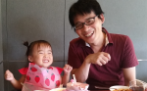



**参加費無料**

**予約制：4組まで**

**親と子のつどいの広場**

**045-331-0468（9：１５～１５：４５）**

基本の動物と、人気キャラクターの腕輪を作ります！！時間は３０～４０分です。

初心者でも風船1本で簡単に作れるので、お気軽にご参加ください♪

**バルーンアートで遊ぼう！！**

**8月21日（土）　10時30分～　ぎんがむらにて**



**夏のお楽しみ会Ⅱ**